中小学德育案例

**爱上劳动，从此开始**

重庆两江新区礼嘉实验小学校 肖红

**案例描述：**

新学期开始，有的班级放学后总会有几个小朋友会和他们的家长一起留下来。一探究竟便发现，这些家长是轮流到学校陪同孩子做班级清洁的。其中，有的孩子会在父母的带动下一起劳动；有的孩子则在一边追赶玩耍，而他们的家长则在卖力的做清洁，对于孩子四处乱跑习以为常。

一日课间，路遇一年级一男生，我提醒到：“同学，你的鞋带掉了！”男生说：“老师，你能帮我一下吗？”“你自己不会吗？”“不会，我的妈妈没教我！”。

**案例分析：**

这样的场景似乎都如此的熟悉又发人深省。如今很多的孩子不会劳动、不愿意劳动，即便是简单的自我服务性的事情。成人长期的包班替代，学校教育中的缺失……都是致使孩子在相应的年龄段并没有习得应有的技能和养成相应的劳动素养的原因。

**实施策略及效果：**

在低年级的劳动教育中，如何构建劳动课程，如何帮助学生其养成基本的劳动素养……并逐步爱上劳动。近期，我参与并开展了以下的探索和实践：

一、**嘉美劳动日，全员动起来**

学校启动嘉美劳动日，定于每周四的中午13:00-13:40为全校的劳动时间，所有的小朋友在老师的带领下对班级进行全面的清洁。

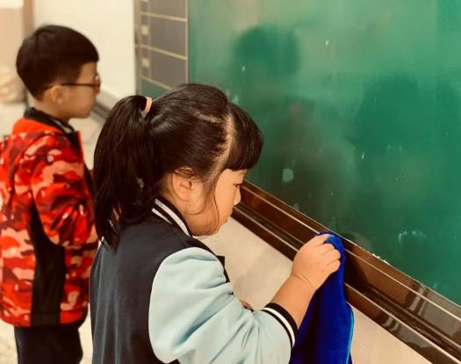

全体同学积极参与，擦桌子、捡垃圾、扫地、拖地……齐心协力，好一派欢快的劳动氛围，而班级的环境也变得干净整洁。每周四，则成为了孩子们期待的日子。

二、**《劳动最光荣》，歌曲唱起来**

为了使孩子们觉得劳动课是有趣的，同时又有所收获。我特别设计了歌唱活动。“太阳光，金亮亮… …小蝴蝶贪玩耍，不爱劳动不学习，我们大家不学它… …”，通过欢快的歌曲，灵动的视频，孩子们理解到，“应该学习蜜蜂那样勤劳，才能创造美好生活”。

**三、知各行各业，晓劳动精神**

感受劳动的美，身边的劳动者是最好的素材。学校搬迁新校，条件艰苦，孩子们的每一餐都是厨房的工作人员做好后一步一步从楼梯外步行搬上来，一道长约30米的台阶，每人每天中午连续上下20余次进行送餐。通过谈话、厨房每日工作流程分享，孩子们感受到了每餐的不易，感受到厨房人员的辛苦。

孩子们还通过对爸爸妈妈职业的分享，了解各行各业的工作内容以及工作环境等，知道了我们的每一种职业都是很光荣的，“劳动创造美好生活！”。还有的孩子表示，“我也要成为我爸爸那样的人。”

1. **探家务劳动，寻家校联动**

“你知道的家务劳动有哪些？”，“这些事情都是谁在做？”，通过想、画、说，孩子们了解到“爸爸妈妈虽然工作忙碌也会承担一些家务；爷爷奶奶年纪大了不能太辛苦，所以，我们自己也应该学习做一些力所能及的事情”。 最后，通过制作家务劳动计划表，让自己能够在尝试做一做自己力所能及的事情。而这一计划书则会在家长的协助和关注下完成。

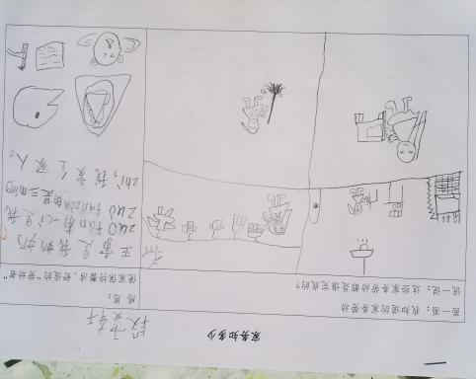 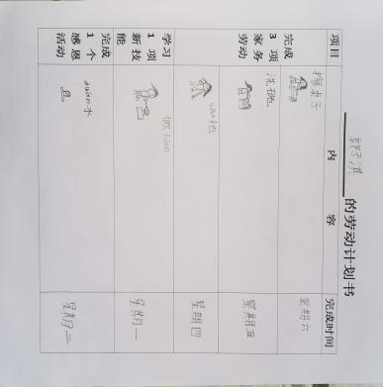

**五、学成长技能，习生活习惯**

叠衣服、叠袜子和清洗内衣等是孩子们日常接触到的生活技能，通过探索、学习、模仿孩子们学习了相关技能，认识和了解了衣服的洗涤标志。“我要把学习到的知识回去给妈妈讲，因为可能她也不知道这个洗涤图标呢！”学习技能、增长知识、获得自信，更通过长期的坚持习得良好的习惯。

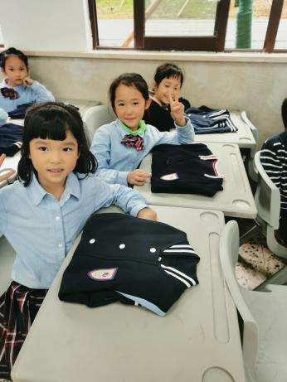 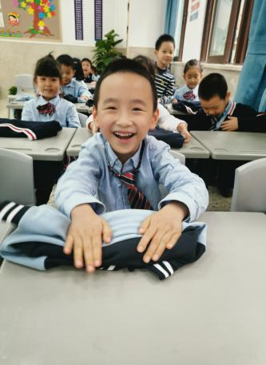

**六、善打理绿植，常清理周边**

维护环境，人人有责，打理绿植是一件既容易又令人快乐的事情，孩子们将班级的植物进行了分组认养，定期维护，从清除黄叶、擦拭叶面、到浇水，个个做得有模有样，回家后也能够很好的照护绿植。责任感提升的同时也学习关注自己周边的环境。

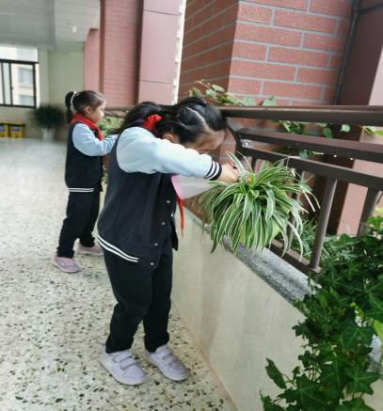

**案例反思：**

经过近期的探索和尝试，我对如何在低年级开展劳动教育有了一些浅显的认识和看法。

**一、学校应该作为教育的主导。**学校应将学生作为学习主体，建立一种人人都是育人者的氛围，要利用一切资源实施全员育人，全面育人。嘉美劳动日的实施就是一种初探。

**二、多种途径和形式促进孩子成长。**劳动教育不应该只是教会孩子做一件事情，习得某一项技能。而在这之前更是需要在孩子们幼小的心灵里面种下从小热爱劳动，“劳动最光荣”的种子。我们应该通过多种形式和途径来全面促进孩子劳动意识的形成、拥有良好的劳动态度、养成良好劳动素养。

**三、家庭是学校教育最亲密的合作伙伴。**学校开展的活动和家庭发生紧密连接，通过家长一同准备活动材料、共同参与活动过程，以及建议实施评价等方式加入到孩子的劳动教育中。共建美好劳动教育场，形成家园共振。从而更好的促进孩子的发展。

**四、主观能动性促进孩子学习探索。**应多创造机会和条件积极的支持孩子感受成长。只有我能，才会更有自信去探索和参与。在技能学习后的前中后实施积极的展示和有益的评价是很好的途径。

劳动创造美好生活，劳动的价值不只是体现在劳动的成果上，更体现在劳动的过程中以及热爱劳动的心态上。在以后的实践探索中，我将力争从学生年龄特征及现有经验出发，从劳动、生产、技术和劳动素养多维度建构课程、激发学生学习兴趣、完善学生知识结构、争取家校合作等多方面入手，培养学生正确的劳动观点、劳动态度，养成良好的劳动素养。带领孩子们积极、热情地参与，一起去真正体验劳动的美和劳动的欢乐。

爱上劳动，从此开始！